CADETS DE l’AVIATION
ESCADRON 953 ST-HYACINTHE
A/S DU COMITÉ RÉPONDANT

2155, BOUL. LAFRAMBOISE, SAINT-HYACINTHE QC J2S 4X5

(450) 774-6421 ensuite faite le 9 et le 2

Web : www.escadron953.com

Email : 953aviation@cadets.gc.ca

Page Facebook : Escadron 953 St-Hyacinthe

Nous tenons à remercier des commanditaires forts généreux pour leur soutien envers Les cadets de l’Air, Escadron 953 de Saint-Hyacinthe :

GLACES LAMOUREUX à offert des cornets de crème glacée aux cadets lors de la rentrée des anciens le 4 septembre dernier.

VALENTINE à offert le repas hot-dog aux cadets et à leur famille lors de la soirée d’inscription générale le 11 septembre dernier.

Merci pour votre contribution et votre soutien envers nos jeunes!
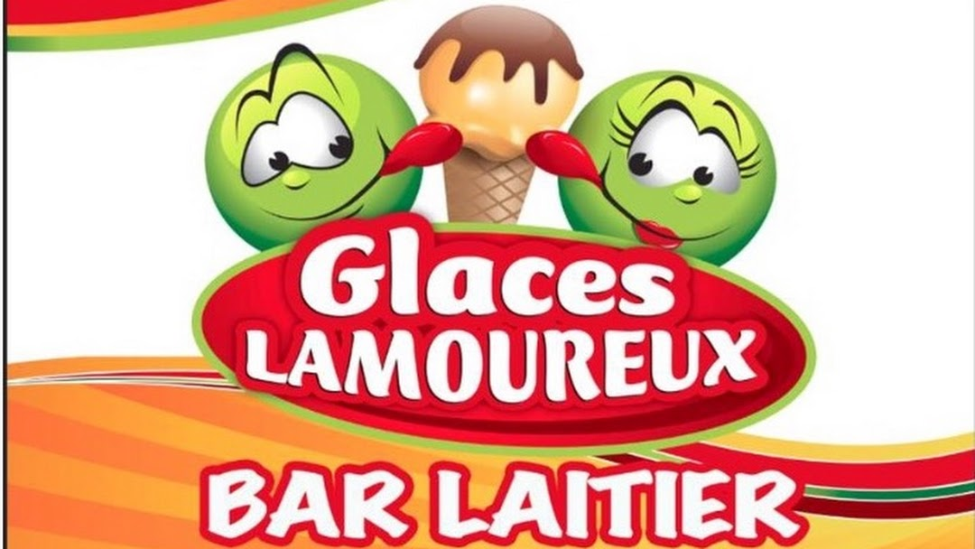

Le Comité répondant 2019-2020

